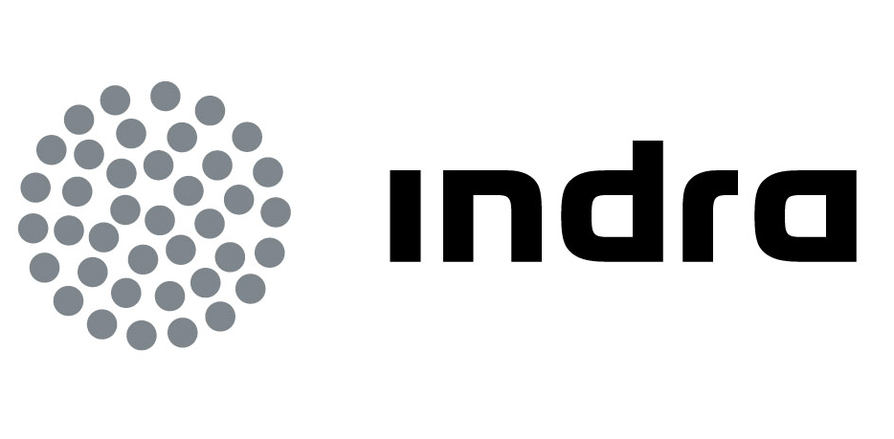 | Comunicado  de prensa

INDRA LANZA SU NUEVA SOLUCIÓN ARACS FX LCC PARA COMPAÑÍAS AÉREAS DE BAJO COSTE

- Se trata de la primera solución del mercado que consigue la integración entre el mundo ticketless y el tradicional

- Facilita a las compañías aéreas de bajo coste ampliar su oferta incorporando acuerdos comerciales con las tradicionales compañías de red

- La multinacional presentará en Londres los nuevos desarrollos del 19 al 21 de septiembre en el World Low Cost Airlines Congress & Budgies Awards

Indra, la multinacional de TI número 1 en España y una de las principales de Europa, presentará su nueva solución ARACS FX LCC de contabilidad de ingresos (revenue accounting), en el World Low Cost Airlines Congress & Budgies Awards, que se celebrará entre los días 19 al 21 de septiembre en Londres.

ARACS FX LCC, que cumple con todos los requerimientos de la Asociación Internacional de Transportes Aéreo (IATA), es una completa solución de negocio desarrollada para integrar las fuentes de ventas y reembolsos con la información de vuelo en el proceso de cruce de la información. De esta forma, Indra continúa expandiendo su oferta de soluciones para un mercado en continua transformación, como el de las líneas aéreas, que requiere soluciones innovadoras que mejoren la eficiencia de las operaciones y la información de soporte en la toma de decisiones.

ARACS FX LCC está especialmente diseñada para cubrir todas las necesidades de una línea aérea de bajo coste consiguiendo una conexión entre el mundo ticketless (reserva sin emisión de ticket) y el tradicional. Es la primera solución en el mercado de estas características. Ello permite que las aerolíneas de bajo coste puedan interactuar con las aerolíneas tradicionales además de dar mayores facilidades de gestión de pasajeros a las compañías aéreas. De esta forma podrán ampliar su mercado mediante el establecimiento de acuerdos comerciales con líneas aéreas tradicionales o de red.

Esta solución da respuesta a los objetivos propios de cada compañía aérea atendiendo sus requerimientos particulares. Algunas de sus principales características son su completa integración con el sistema de reservas y distribución (new skies), haciendo compatibles los formatos y procesos tradicionales con los nuevos modelos transaccionales de la gestión low cost, la capacidad para conciliación de operaciones con tarjetas de crédito o la gestión de comisiones e incentivos o de la cancelación de pagos.

ARACS en el mundo.

Las soluciones ARACS de Indra son líderes en el mercado español y latinoamericano. Las utilizan ya más de 30 clientes en los cinco continentes y más de 130 millones de pasajeros al año son gestionados con las herramientas de Revenue Accounting de la compañía. Sólo en Latinoamérica, la solución gestiona más de 97 millones de pasajeros.

Los clientes de ARACS son muy diversificados y van desde las aerolíneas tradicionales a las de bajo coste pasando por modelos híbridos y pertenecen a las 3 alianzas más importantes: Oneworld, Star Alliance y Sky team. La multinacional Indra es partner estratégico de IATA.

Indra es la multinacional de Tecnologías de la Información número 1 en España y una de las principales de Europa y Latinoamérica. Es la segunda compañía europea de su sector por inversión en I+D, con cerca de 500 M€ invertidos en los últimos tres años. Las ventas en 2010 ascendieron a 2.557 M€ y su actividad internacional supone ya el 40%. Cuenta con más de 31.000 profesionales y con clientes en más de 110 países.

